3.双层结晶釜
功能描述
我公司生产的结晶反应釜是常用的生化仪器， 结合了反应釜和过滤器的功能，主要用于现代精细化工，生物制药，食品加工，科研实验等行业，配套设备可以多种可选方案，包括冷机、热机、冷热一体机、真空泵、干燥箱等配套设备。可以在恒速，恒温的条件下做结晶、浓缩、回流、分离、提纯等反应。是科研、小试、中试、生产的理想仪器。
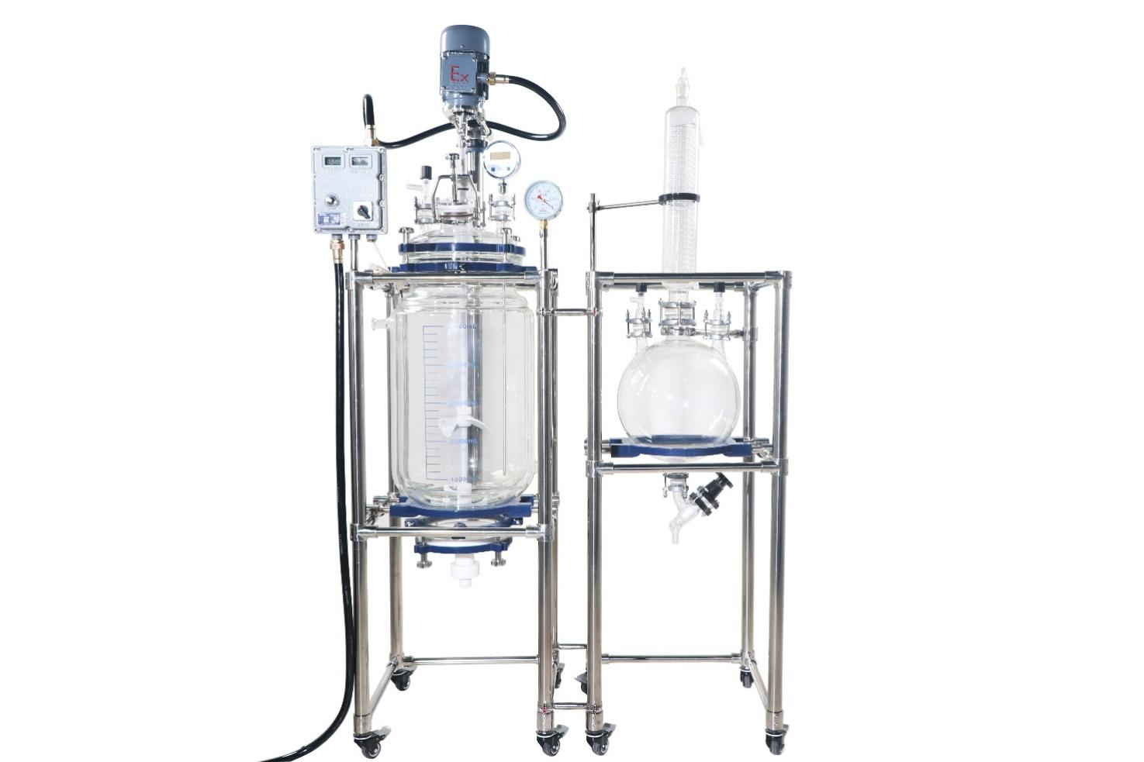

型号 | YFR-10L | YFR-20L | YFR-50L |  | YFR-100L
容积 | 10L | 20L | 50L |  | 100L
夹套容积 | 4L | 7L | 15L |  | 27L
放料阀 | 聚四氟乙烯放料阀
工作温度 | -60~200℃
釜盖开口(五口） | 固体加料口 |  |  | 95#法兰口
 | 测温口 |  |  | DN25法兰
 | 搅拌密封口 |  |  | 60#法兰口
 | 放气口 |  |  | DN25法兰
 | 进液口 |  |  | DN25法兰
冷凝面积 | 0.15~0.8㎡
真空度 | -0.098Mpa
玻璃材质 | 高硼硅3.3
搅拌速度 | 0-600rpm
搅拌功率 | 180W
搅拌桨 | 不锈钢材质外加PTFE外层
电源 | 110V/220V，50Hz/60Hz
最大应用海拔高度 | 2000 m
环境温度 | 5 – 40 ℃
最大相对空气湿度 | 80 %（温度不超过 31 ℃ 时）40 ℃ 时，线性下降至 50 %
密封件 | 聚四氟乙烯/氟橡胶
砂芯 | 四氟砂芯（3号）直径340mm
主体框架 | 304不锈钢
扶瓶和底托 | 不锈钢外包氟橡胶
尾气接受瓶 | 10L

